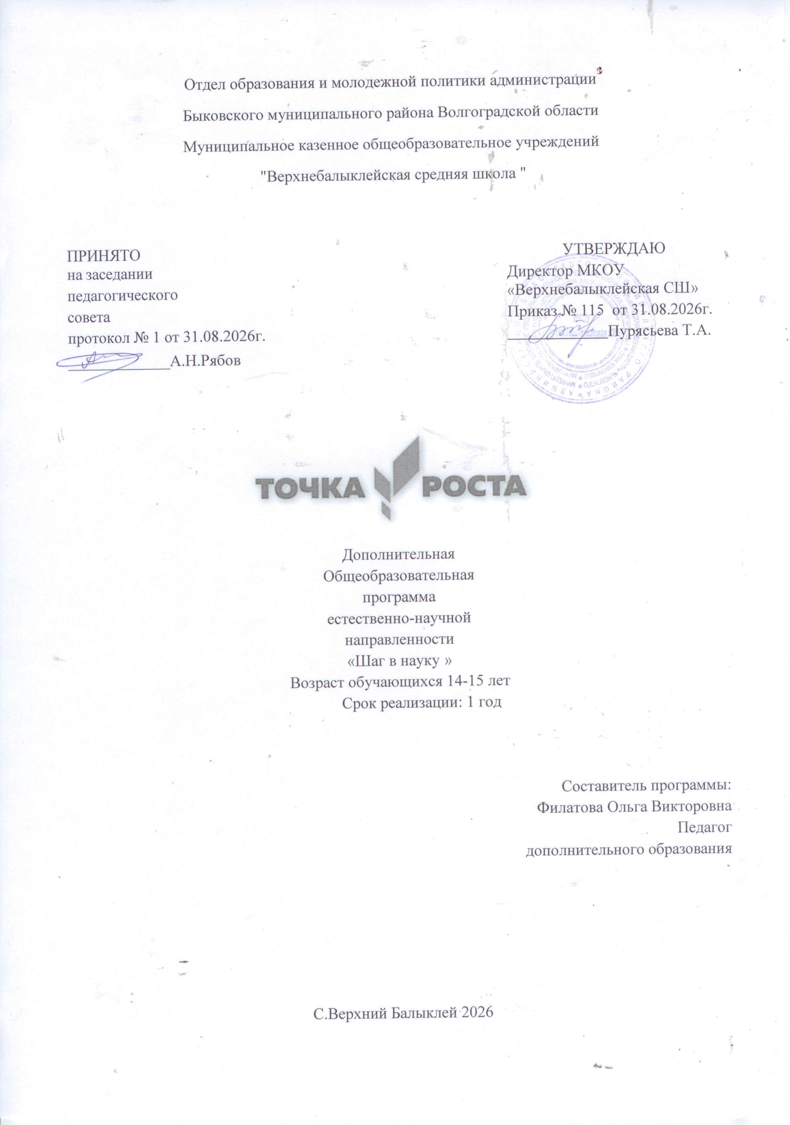

ПРИНЯТО  на заседании  педагогического  совета  протокол № 1 от 31.08.2026г.  _____________А.Н.Рябов | УТВЕРЖДАЮ  Директор МКОУ «Верхнебалыклейская СШ»  Приказ № 115 от 31.08.2026г.  Н.А.Филатов



Рабочая программа
Элективного курса
Точка роста (физика)
«Шаг в науку» Общеинтеллектуальное направление 8 классы
Срок реализации 2025 – 2026 учебный год

Составитель программы: Филатова Ольга Викторовна
учитель физики

С.Верхний Балыклей 2025г.

Пояснительная записка
Внеурочная деятельность является составной частью образовательного процесса и одной из форм организации свободного времени обучающихся. В рамках реализации ФГОС ОООвнеурочная деятельность – это образовательная деятельность, осуществляемая в формах, отличных от урочной системы обучения, и направленная на достижение планируемых результатов освоения образовательных программ основного общего образования. Реализация рабочей программы занятий внеурочной деятельности по физике
способствует развитию личности обучающихся 8 классов.
Физическое образование в системе общего и среднего образования занимает одно из ведущих мест. Являясь фундаментом научного миропонимания, оно способствует формированию знаний об основных методах научного познания окружающего мира, фундаментальных научных теорий и закономерностей, формирует у учащихся умения исследовать и объяснять явления природы и техники.
Как школьный предмет, физика обладает огромным гуманитарным потенциалом, она активно формирует интеллектуальные и мировоззренческие качества личности. Дифференциация предполагает такую организацию процесса обучения, которая учитывает индивидуальные особенности учащихся, их способности и интересы, личностный опыт. Дифференциация обучения физике позволяет, с одной стороны, обеспечить базовую подготовку, с другой – удовлетворить потребности каждого, кто проявляет интерес и способности к предмету и выходит за рамки изучения физики в школьном курсе.

Цели курса
Опираясь на индивидуальные образовательные запросы и способности каждого ребенка при реализации программы внеурочной деятельности по физике «Фейерверк опытов», можно достичь основной цели - развить у обучающихся стремление к дальнейшему самоопределению, интеллектуальной, научной и практической самостоятельности, познавательной активности.
Данная программа позволяет обучающимся ознакомиться с методикой организации и проведения экспериментально-исследовательской деятельности в современном учебном процессе по физике, ознакомиться со многими интересными вопросами физики на данном этапе обучения, выходящими за рамки школьной программы, расширить целостное представление о проблеме данной науки. Экспериментальная деятельность будет способствовать развитию мыслительных операций и общему интеллектуальному развитию. Не менее важным фактором реализации данной программы является стремление развить у учащихся умение самостоятельно работать, думать, экспериментировать в условиях школьной лаборатории, а также совершенствовать навыки аргументации собственной позиции по определённым вопросам. Содержание программы соответствует познавательным возможностям школьников и предоставляет им возможность работать на уровне повышенных требований, развивая учебную мотивацию. Содержание занятий внеурочной деятельности представляет собой введение в мир экспериментальной физики, в котором учащиеся станут исследователями и научаться познавать окружающий их мир, то есть освоят основные методы научного познания. В условиях реализации образовательной программы широко используются методы учебного, исследовательского, проблемного эксперимента. Ребёнок в процессе познания, приобретая чувственный

(феноменологический) опыт, переживает полученные ощущения и впечатления. Эти переживания пробуждают и побуждают процесс мышления. Специфическая форма организации позволяет учащимся ознакомиться со многими интересными вопросами физики на данном этапе обучения, выходящими за рамки школьной программы, расширить целостное представление о проблеме данной науки. Дети получают профессиональные навыки, которые способствуют дальнейшей социальной адаптации в обществе.
Целью программы занятий внеурочной деятельности по физике «Экспериментарий по физике», для учащихся 8-х классов являются:
- развитие у учащихся познавательных интересов, интеллектуальных и творческих способностей в процессе решения практических задач и самостоятельного приобретения новых знаний;
- формирование и развитие у учащихся ключевых компетенций – учебно – познавательных, информационно-коммуникативных, социальных, и как следствие - компетенций личностного самосовершенствования;
- формирование предметных и метапредметных результатов обучения, универсальныхучебных действий.
- воспитание творческой личности, способной к освоению передовых технологий и созданию своих собственных разработок, к выдвижению новых идей и проектов;
- реализация деятельностного подхода к предметному обучению на занятиях внеурочной деятельности по физике.
Особенностью внеурочной деятельности по физике в рамках кружковой работы является то, что она направлена на достижение обучающимися в большей степени личностных и метапредметных результатов.

Задачи курса
Для реализации целей курса требуется решение конкретных практических задач.
Основныезадачи внеурочной деятельности по физики:
- выявление интересов, склонностей, способностей, возможностей учащихся к различнымвидам деятельности;
- формирование представления о явлениях и законах окружающего мира, с которымишкольники сталкиваются в повседневной жизни;
- формирование представления о научном методе познания;
- развитие интереса к исследовательской деятельности;
- развитие опыта творческой деятельности, творческих способностей;
- развитие навыков организации научного труда, работы со словарями и энциклопедиями;
- создание условий для реализации во внеурочное время приобретенных универсальныхучебных действий в урочное время;
- развитие опыта неформального общения, взаимодействия, сотрудничества;
- расширение рамок общения с социумом.
- формирование навыков построения физических моделей и определения границ их применимости.

- совершенствование умений применять знания по физике для объяснения явлений природы, свойств вещества, решения физических задач, самостоятельного приобретения и оценки новой информации физического содержания, использования современных информационных технологий;
- использование приобретённых знаний и умений для решения практических, жизненныхзадач;
- включение учащихся в разнообразную деятельность: теоретическую, практическую, поисковую;
- выработка гибких умений переносить знания и навыки на новые формы учебной работы;
- развитие сообразительности и быстроты реакции при решении новых различныхфизических задач, связанных с практической деятельностью.

Методы обучения и формы организации деятельности обучающихся

Реализация программы внеурочной деятельности предполагает индивидуальную и групповую работу обучающихся, планирование и проведение исследовательского эксперимента, самостоятельный сбор данных для решения практических задач, анализ и оценку полученных результатов, изготовление пособий и моделей. Программа предусматривает не только обучающие и развивающие цели, её реализация способствует воспитанию творческой личности с активной жизненной позицией. Высоких результатов могут достичь в данном случае не только ученики с хорошей школьной успеваемостью, но и все целеустремлённые активные ребята, уже сделавшие свой профессиональный выбор.
Планируемые результаты освоения программы Реализация программы способствует достижению следующих результатов: Личностные:
В сфере личностных универсальных учебных действий учащихся:
- учебно-познавательный интерес к новому учебному материалу и способам решения новой задачи;
- ориентация на понимание причин успеха во внеучебной деятельности, в том числе на самоанализ и самоконтроль результата, на анализ соответствия результатов требованиям конкретной задачи;
- способность к самооценке на основе критериев успешности внеучебной деятельности;
Обучающийся получит возможность для формирования:
- внутренней позиции школьника на уровне положительного отношения к школе, понимания необходимости учения, выраженного в преобладании учебно-познавательных мотивов;
- выраженной устойчивой учебно-познавательной мотивации учения;
- устойчивого учебно-познавательного интереса к новым общим способам решения задач.

Метапредметные:
В сфере регулятивных универсальных учебных действий учащихся:
- планировать свои действия в соответствии с поставленной задачей и условиями ее реализации, в том числе во внутреннем плане;
- учитывать установленные правила в планировании и контроле способа решения;
- осуществлять итоговый и пошаговый контроль по результату;

- оценивать правильность выполнения действия на уровне адекватной ретроспективной оценки соответствия результатов требованиям данной задачи и задачной области;
- адекватно воспринимать предложения и оценку учителей, товарищей, родителей и других людей;
- различать способ и результат действия.
Обучающийся получит возможность научится:
- в сотрудничестве с учителем ставить новые учебные задачи;
- проявлять познавательную инициативу в учебном сотрудничестве;
- самостоятельно адекватно оценивать правильность выполнения действия и вносить необходимые коррективы в исполнение как по ходу его реализации, так и в конце действия.
В сфере познавательных универсальных учебных действий учащихся:
- осуществлять поиск необходимой информации для выполнения внеучебных заданий с использованием учебной литературы и в открытом информационном пространстве, энциклопедий, справочников (включая электронные, цифровые), контролируемом пространстве Интернета;
- осуществлять запись (фиксацию) выборочной информации об окружающем мире и о себе самом, в том числе с помощью инструментов ИКТ;
- строить сообщения, проекты в устной и письменной форме;
- проводить сравнение и классификацию по заданным критериям;
- устанавливать причинно-следственные связи в изучаемом круге явлений;
- строить рассуждения в форме связи простых суждений об объекте, его строении, свойствах и связах;
Обучающийся получит возможность научиться:
- осуществлять расширенный поиск информации с использованием ресурсов библиотек и сети Интернет;
- записывать, фиксировать информацию об окружающих явлениях с помощью инструментов ИКТ;
- осознанно и произвольно строить сообщения в устной и письменной форме;
- осуществлять выбор наиболее эффективных способов решения задач в зависимости от конкретных условий;
- строить логическое рассуждение, включающее установление причинно-следственных связей;
- могут выйти на теоретический уровень решения задач: решение по определенному плану, владение основными приемами решения, осознания деятельности по решению задачи.
В сфере коммуникативных универсальных учебных действий учащихся:
- адекватно использовать коммуникативные, прежде всего - речевые, средства для решения различных коммуникативных задач, строить монологическое сообщение, владеть диалогической формой коммуникации, используя, в том числе средства и инструменты ИКТ и дистанционного общения;
- допускать возможность существования у людей различных точек зрения, в том числе не совпадающих с его собственной, и ориентироваться на позицию партнера в общении и взаимодействии;
- учитывать разные мнения и стремиться к координации различных позиций в сотрудничестве;
- формулировать собственное мнение и позицию;
- договариваться и приходить к общему решению в совместной деятельности, в том числе в ситуации столкновения интересов;

Обучающийся получит возможность научиться:
- учитывать и координировать в сотрудничестве отличные от собственной позиции других людей;
- учитывать разные мнения и интересы и обосновывать собственную позицию;
- понимать относительность мнений и подходов к решению проблемы;
- аргументировать свою позицию и координировать ее с позициями партнеров в сотрудничестве при выработке общего решения в совместной деятельности;
- задавать вопросы, необходимые для организации собственной деятельности и сотрудничества с партнером;
- осуществлять взаимный контроль и оказывать в сотрудничестве необходимую взаимопомощь.

Предметные:
- ориентироваться в явлениях и объектах окружающего мира, знать границы их применимости;
- понимать определения физических величин и помнить определяющие формулы;
- понимать каким физическим принципам и законам подчиняются те или иные объекты и явления природы;
- знание модели поиска решений для задач по физике;
- знать теоретические основы математики.
- примечать модели явлений и объектов окружающего мира;
- анализировать условие задачи;
- переформулировать и моделировать, заменять исходную задачу другой;
- составлять план решения;
- выдвигать и проверять предлагаемые для решения гипотезы;
- владеть основными умственными операциями, составляющими поиск решения задачи.

Формы организации образовательного процесса:
- групповая;
- индивидуальная;
- фронтальная.
Ведущие технологии:
Используются элементы следующих технологий: проектная, проблемного обучения, информационно-коммуникационная, критического мышления, проблемного диалога, игровая.
Основные методы работы на уроке:
Ведущими методами обучения являются: частично-поисковой, метод математического моделирования, аксиоматический метод.
Формы контроля:
Так как этот курс является дополнительным, то отметка в баллах не ставится. Учащийся учится оценивать себя и других сам, что позволяет развивать умения самоанализа и способствует развитию самостоятельности, как свойству личности учащегося. Выявление промежуточных и конечных результатов учащихся происходит через практическую деятельность; зачетные работы:
- выставка проектов, презентаций;
- демонстрация эксперимента, качественной задачи с качественным (устным или в виде приложения, в том числе, презентацией) описанием процесса на занятии, фестивале экспериментов.

Содержание программы внеурочной деятельности

Тепловые явления.
Тепловое расширение тел. Процессы плавления и отвердевания, испарения и конденсации. Теплопередача. Влажность воздуха на разных континентах.
Демонстрации:
- Наблюдение таяния льда в воде.
- Скорости испарения различных жидкостей.
Лабораторные работы (с использованием оборудования «Точка роста»):
- Изменения длины тела при нагревании и охлаждении.
- Отливка парафинового солдатика.
- Наблюдение за плавлением льда
- От чего зависит скорость испарения жидкости?
- Наблюдение теплопроводности воды и воздуха.
Характеристика основных видов деятельности:
Самостоятельно формулируют познавательную задачу. Умеют с помощью вопросов добывать недостающую информацию. Использование измерительных приборов. Выполнение лабораторных и практических работ. Выстраивание гипотез на основании имеющихся данных. Конструирование и моделирование. Выполнение заданий по усовершенствованию приборов. Разработка новых вариантов опытов. Разработка и проверка методики экспериментальной работы. Работа в малых группах. Анализируют, выбирают и обосновывают своё решение, действия. Представление результатов парной, групповой деятельности. Участие в диалоге в соответствии с правилами речевого поведения.

Электрические явления.
Микромир. Модели атома, существовавшие до начала XIX. История открытия и действия гальванического элемента. История создания электрофорной машины. Опыт Вольта. Электрический ток в электролитах.
Демонстрации: (с использованием оборудования «Точка роста»)
1. Гальванические элементы.
- Электрофорная машина.
- Опыты Вольта и Гальвани.
Лабораторные работы:
1. Создание гальванических элементов из подручных средств.
Характеристика основных видов деятельности:
Управляют своей познавательной и учебной деятельностью посредством постановки целей, планирования, контроля, коррекции своих действий и оценки успешности усвоения. Сравнивают способ и результат своих действий с образцом - листом сопровождения. Обнаруживают отклонения. Обдумывают причины отклонений. Осуществляют самоконтроль и взаимоконтроль. Использование измерительных приборов. Выполнение лабораторных и практических работ. Диагностика и устранение неисправностей приборов. Выстраивание гипотез на основании имеющихся данных. Конструирование и моделирование.

Оптические явления.
Источники света: тепловые, люминесцентные, искусственные. Многократное изображение предмета в нескольких плоских зеркалах. Изготовить перископ и с его помощью провести наблюдения. Практическое использование вогнутых зеркал. Зрительные иллюзии, порождаемые преломлением света. Миражи.

Демонстрации (с использованием оборудования «Точка роста»)
- Различные источники света.
- Изображение предмета в нескольких плоских зеркалах.
- Изображение в вогнутых зеркалах.
- Устройство фотоаппаратов, кинопроекторов, калейдоскопов.
Лабораторные работы:
1 Практическое применение плоских зеркал.
2. Практическое использование вогнутых зеркал.
Характеристика основных видов деятельности:
Управляют своей познавательной и учебной деятельностью посредством постановки целей, планирования, контроля, коррекции своих действий и оценки успешности усвоения. Выделяют и формулируют познавательную цель. Выделяют количественные характеристики объектов, заданные словами. Принимают познавательную цель и сохраняют ее при выполнении учебных действий. Осознают свои действия. Имеют навыки конструктивного общения в малых группах.
Рабочая программа внеурочной деятельности естественно – научной и технологической направленности «Точка роста» является модульной. Программа рассчитана на 1 четверть и включает в себя элементы физики для 5 и 6 классов из расчета 1 час в неделю. Всего 8 часов в четвертях (11 часов в 3 четверти)

Тематическое планирование

№  п/п | Тема урока | Всего  часов | Теоретич.  часть | Практич.  часть
1. Введение (1ч)
1 | Вводное занятие. Цели и задачи курса. Техника безопасности. Учебный проект. Измерение физических величин приборами и цифровыми  датчиками | 1 | 1 | 0
2. Тепловые явления (12ч)
2 | Разнообразие тепловых явлений. Тепловое расширение тел. Теплопередача.  Лабораторные работы «Наблюдение за тепловым расширением твёрдых тел, жидкостей и газов». «Наблюдение за различными видами  теплопередачи» | 1 1 | 10,2 | 0,8
3 | Плавление и отвердевание. Испарение и конденсация.  Лабораторные работы «Отливка парафинового солдатика». «Определение величин, влияющих  на скорость испарения» | 1 | 0,2 | 0,8
3. Электрические явления (12ч)
4 | История открытия и действия гальванического  элемента и электрофорной машины | 1 | 0,7 | 0,3
5 | Опыты Вольта. Электрический ток в электролитах. Лабораторная работа «Создание | 11 | 10,3 | 0,7

 | простейшего элемента Вольта»
6 | Лабораторная работа «Наблюдение  зависимости сопротивления проводника от температуры» | 1 | 0,2 | 0,8
 | 4. Электромагнитные явления. 7 часов
7 | Раздел 4. Магнитные явления (4 ч)  Магнетизм. Опыт Эрстеда. Магнитное поле тока. Взаимодействие магнитов. Действие магнитного поля на проводник с током. Электродвигател | 3 | 2,2 | 0,8
4. Оптические явления (1ч)
8 | Лабораторная работа «Наблюдение многократного изображения предмета в нескольких плоских зеркалах». Практическое использование вогнутых зеркал. Зрительные иллюзии, порождаемые преломлением света.  Миражи. | 3 | 2,2 | 0,8
5. Защита учебных проектов (3ч)
9 | Защита учебных проектов | 3 | 2 | 1

